KB – Lecteurs réseau déconnectés
Vérifier le branchement Ethernet
Guide utilisateur et support N1/N2 | Dell Latitude 5540 / 5550
Symptôme | Lecteurs réseau absents, croix rouges ou impossibles à ouvrir.
Objectif | Vérifier en priorité où le câble réseau est branché.
Règle au bureau | Avec une station d’accueil Dell : brancher le câble RJ45 sur la station, pas directement sur le PC.

1. Le bon branchement
La station d’accueil Dell possède son propre port réseau (interface Realtek USB). Le PC Latitude possède aussi un port RJ45 intégré (interface Intel I219). Au bureau, lorsque la station d’accueil est utilisée, le câble réseau doit être branché sur le port RJ45 de la station.
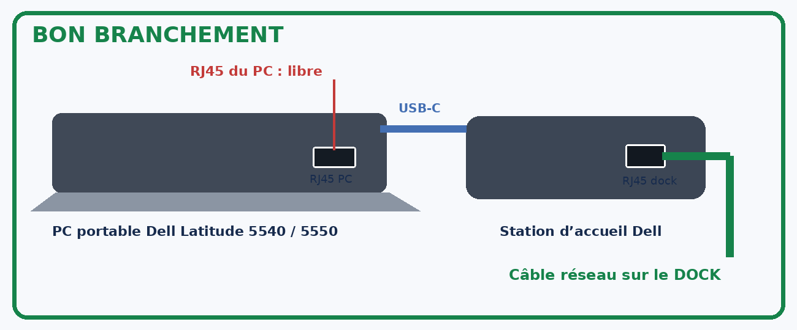
Illustration pédagogique : l’emplacement exact des prises dépend du modèle de station. Repérer la prise RJ45, plus large qu’un port USB.

2. Le branchement à éviter
Ne pas brancher le câble réseau directement sur le port RJ45 du PC lorsque la station d’accueil est disponible et utilisée. Le port du PC est physiquement plus exposé aux mouvements du portable et ce mode de raccordement ne correspond pas à la configuration attendue au bureau.
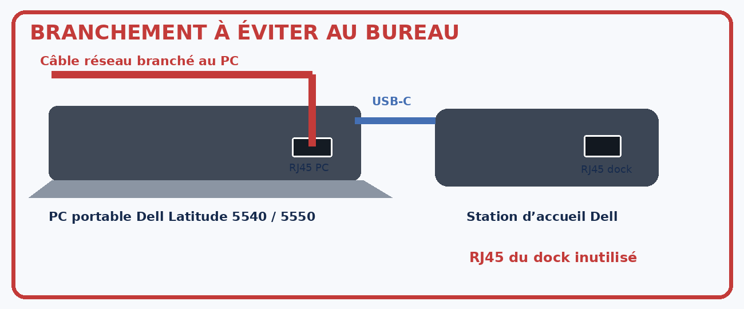
Le port Intel du PC n’est pas « en panne » par principe : c’est la coupure du réseau utilisé, quelle que soit la carte, qui peut laisser les lecteurs déconnectés.

3. Vérification rapide – support N1
À réaliser avec l’utilisateur, sans outil technique :
1. Demander : « Avez-vous une station d’accueil Dell sur le bureau ? »
2. Suivre physiquement le câble réseau RJ45 : arrive-t-il sur la station ou directement sur le PC ?
3. Vérifier que la station est bien reliée au PC par son câble USB-C et que les connecteurs tiennent correctement.
4. Si le RJ45 est sur le PC alors que le dock est utilisé : noter le constat, faire enregistrer le travail, puis raccorder le RJ45 sur le dock conformément à la configuration du poste.
5. Vérifier si les lecteurs réseau sont accessibles. Ne pas multiplier les débranchements/rebranchements pendant la session.

4. Si les lecteurs restent absents
Une coupure de l’interface réseau peut interrompre les connexions aux serveurs et laisser les lecteurs réseau dans un état dégradé. Dans notre environnement, le profil utilisateur et les lecteurs sont remontés lors de l’ouverture de session via Ivanti UWM.
Étape 1 | Vérifier que le bon branchement est en place et que le réseau d’entreprise fonctionne.
Étape 2 | Faire enregistrer les documents ouverts et fermer proprement la session Windows.
Étape 3 | Se reconnecter, puis vérifier les lecteurs dans « Ce PC ».
Étape 4 | Si la reconnexion ne suffit pas, effectuer un redémarrage complet du PC, puis se reconnecter.
Étape 5 | Si l’incident persiste, transmettre au N2 avec les éléments de la section suivante.
Important : un redémarrage ne doit pas être proposé avant d’avoir vérifié le branchement. Ne pas débrancher le dock ni forcer la fermeture des applications sans prévenir l’utilisateur.

5. Informations à relever dans le ticket
☐ Nom du PC et localisation / bureau actuel (y compris bureau temporaire).
☐ Présence et modèle de la station d’accueil, si identifiable.
☐ Câble RJ45 branché sur le PC Intel ou sur le dock Realtek ? Photo du branchement si possible.
☐ Wi-Fi d’entreprise disponible dans le bureau : oui / non / inconnu.
☐ Heure de la coupure, éventuel mouvement du PC ou du câble.
☐ Lecteurs revenus après fermeture/réouverture de session ou après redémarrage ?

6. Aide visuelle : reconnaître les prises
Les Latitude 5540 et 5550 possèdent un port réseau RJ45 intégré sur le côté droit. Il peut être doté d’une petite languette mobile. La station d’accueil possède également un port RJ45 : c’est celui à utiliser au bureau dans la configuration prévue.
Repère pratique : le câble réseau a une prise RJ45 transparente avec une petite languette de verrouillage. Il ne doit pas être confondu avec le câble USB-C qui relie le dock au PC.

7. Pour le N2 – contexte et limite du diagnostic
Les analyses de L0116, L0464 et L0720 montrent des pertes de liaison Intel I219 (e1dexpress ID 27), des événements EAP/802.1X, puis des impacts domaine/DNS/SMB/GPO. Un test de changement physique de raccordement Ethernet a permis de reproduire la perte des lecteurs, y compris indépendamment du type de carte réseau.
L’événement Intel 27 indique que le lien de la carte intégrée s’est déconnecté : il ne prouve pas un défaut du pilote Intel. L’hypothèse opérationnelle est que certains postes sont raccordés directement sur leur port Intel, notamment après des déplacements de bureau. Ce point doit être vérifié poste par poste et non présumé.
En cas de récidive malgré un branchement correct : relever l’heure exacte, la carte active (Intel/Realtek), l’état du lien, les événements Wired-AutoConfig/EapHost/SMBClient et, si nécessaire, demander la corrélation switch/NAC/RADIUS.

Message simple à transmettre à l’utilisateur
« Au bureau, si vous utilisez une station d’accueil Dell, branchez le câble réseau sur la station et non directement sur le PC. Si vos lecteurs ont disparu après une déconnexion, contactez le support pour vérifier le branchement et rétablir votre session. »
Références matérielles : documentation Dell Latitude 5540/5550, vue de droite et ports RJ45. Illustrations de cette KB : schémas pédagogiques, non photographies du matériel exact.

